古生物学院
2025年研究生学业奖学金评选委员会人员名单

主 席：田宁（院长、教授）
副主席：梁 飞（副院长、教授）
李 莉（副院长、副教授）
委 员：胡东宇（教 授）
张 宜（教 授）
刘玉双（副教授）
杨 涛（副教授）
李刈昆（副教授）
张 曦（辅导员）
王初平（2023级研究生）
刘文涛（2023级研究生）
刘鸣镭（2024级研究生）

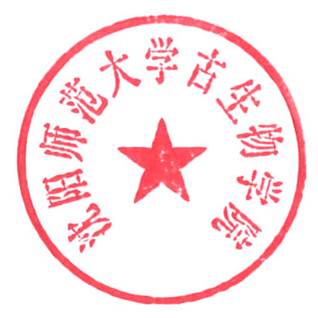
古生物学院
2025年5月23日

